Zuurkoolovenschotel met shoarma

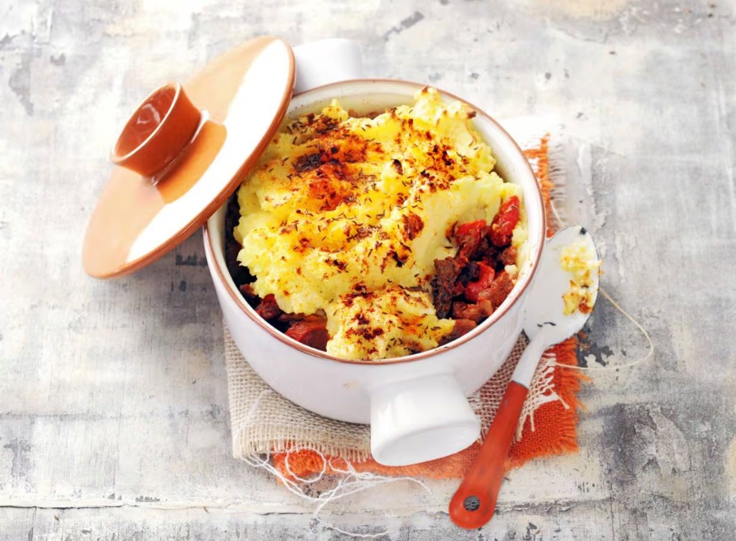

Ingrediënten: Aantal personen 4
- 1.2 kg kruimige aardappelen 1ui
- 295 g gegrilde rode paprika's in pot 500 g zuurkool naturel
- 50 g ongezouten roomboter 500 g shoarmareepjes
- 68 g tomatenpuree 200 ml volle melk
- 1 tl paprikapoeder 1 tl karwijzaad

Aan de slag:
Verwarm de oven voor op 200 °C. Schil de aardappelen, snijd ze in gelijke stukken en kook ze in water met zout in 20 min. gaar. Laat ondertussen de paprika’s uitlekken, vang het vocht op in een pan. Doe de zuurkool in een zeef en spoel af onder koud water. Doe de zuurkool bij het paprikavocht en kook 10 min. op middelhoog vuur.
Snipper ondertussen de ui. Verhit de helft van de boter in een koekenpan en bak de ui 2 min. Voeg de shoarmareepjes toe en bak in 5 min. gaar. Snijd ondertussen de paprika’s in stukjes. Voeg ze toe aan het vlees en schep de tomatenpuree erdoor. Verwarm de melk in een steelpan. Giet de aardappelen af en stamp met de melk en de rest van de boter tot puree met de pureestamper. Breng op smaak met peper en eventueel zout.
Vet de ovenschaal in. Giet de zuurkool af en verdeel over de bodem van de ovenschaal. Schep het vlees erop en verdeel de aardappelpuree erover. Bestrooi de puree met de paprikapoeder en het karwijzaad. Bak de zuurkoolschotel ca. 25 min. in het midden van de oven.

